

COMISIÓN TRINACIONAL PARA EL DESARROLLO DE LA

CUENCA DEL PILCOMAYO

Muy buenos días. Hoy sábado 19 de junio de 2021.

# Niveles de los ríos en las últimas 24 horas

Estación hidrométrica El Puente (río San Juan del Oro) y Villa Montes con problemas de medición y/o transmisión de sus datos.

Estación hidrométrica Puente Aruma (río Pilcomayo). Todavía fuera de servicio.

Río Pilcomayo en Misión la Paz: 3,61 m a las 0815 hs (RA).

Río Pilcomayo en Villa Montes: 0,92 a las 0703 hs (Bo)

Todas las estaciones, estables.

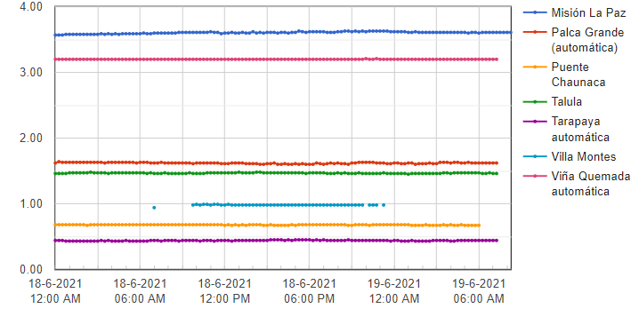**Fuente: Red de estaciones de alerta de la Dirección Ejecutiva de la CTN**

# Topes nubosos

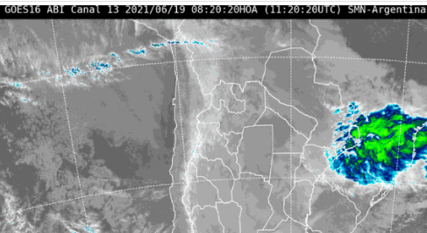



### Fuente: Servicio Meteorológico Nacional (SMN). República Argentina (RA)

# Pronóstico general para el día de hoy

# SÁBADO 19 DE JUNIO DE 2021

# Cuenca alta

## POTOSÍ

#### Altiplano

Presentará cielos poco nubosos, humedad relativa variará entre 30% y 45%, vientos CALMOS por la mañana, débiles de dirección NOROESTE por la tarde, con una velocidad entre 10 y 20Km/h., poco cambio de temperaturas.

#### Valles

Presentará cielos poco nubosos, la humedad relativa variará entre 35% y 55%, vientos CALMOS por la mañana, débiles de dirección NOROESTE por la tarde, con una velocidad entre 10 y 20Km/h., poco cambio de temperaturas.

## CHUQUISACA

#### Chaco

Presentará cielos nubosos por la mañana, poco nubosos por la tarde y noche, la humedad relativa variará entre 65% y 35%, vientos CALMOS por la mañana, débiles de dirección SUR por la tarde, con una velocidad entre 10 y 20Km/h., poco cambio de temperaturas.

#### Sub Andino

Presentará cielos nubosos con probables lluvias dispersas por la tarde, humedad relativa variará entre 60% y 75%, vientos CALMOS por la mañana, débiles de dirección NORESTE por la tarde, con una velocidad entre 10 y 20Km/h., poco cambio de temperaturas.

#### Valles

Presentará cielos nubosos con probables lluvias dispersas por la tarde, la humedad relativa variará entre 65% y 80%, vientos CALMOS por la mañana, débiles de dirección NORESTE por la tarde, con una velocidad entre 10 y 20Km/h., poco cambio de temperaturas.

## TARIJA

#### Altiplano

Presentará cielos poco nubosos, humedad relativa variará entre 30% y 40%, vientos CALMOS por la mañana, débiles de dirección NOROESTE por la tarde, con una velocidad entre 10 y 20Km/h., poco cambio de temperaturas.

#### Chaco

Presentará cielos nubosos por la mañana, poco nubosos por la tarde y noche, la humedad relativa variará entre 65% y 35%, vientos CALMOS por la mañana, débiles de dirección SUR por la tarde, con una velocidad entre 10 y 20Km/h., poco cambio de temperaturas.

#### Valles

Presentará cielos poco nubosos, la humedad relativa variará entre 35% y 55%, vientos CALMOS por la mañana, débiles de dirección SUDESTE por la tarde, con una velocidad entre 10 y 20Km/h., poco cambio de temperaturas.

### Fuente: Servicio Nacional de Meteorología e Hidrología (SENAMHI).

### Estado Plurinacional de Bolivia (Bo)

# Cuenca media y baja

## San Ramón de La Nueva Orán, Salta

## 

## Formosa

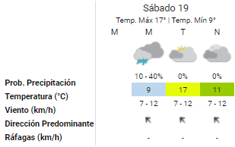

### Fuente: Servicio Meteorológico Nacional (SMN). República Argentina (RA)

# SÁBADO 19 DE JUNIO DE 2021

## Asunción

Frío a fresco, cielo mayormente nublado, vientos del sur, precipitaciones, luego mejorando.  **Máxima** 16℃

## Pozo Colorado

Frío a fresco, cielo mayormente nublado, vientos del sur, precipitaciones, ligeras, luego mejorando. **Máxima** 16℃

## Mariscal José Félix Estigarribia

Frío a fresco, cielo mayormente nublado, vientos del sur, precipitaciones, ligeras, luego mejorando. **Máxima** 15℃

### Fuente: Dirección Nacional de Meteorología e Hidrología.

### República del Paraguay

# DOMINGO 20 DE JUNIO DE 2021

# Cuenca alta

## Potosí

#### Altiplano

Presentará cielos poco nubosos, humedad relativa variará entre 30% y 60%, vientos CALMOS por la mañana, débiles de dirección NOROESTE por la tarde, con una velocidad entre 10 y 20Km/h., poco cambio de temperaturas.

#### Valles

Presentará cielos poco nubosos por la mañana, nubosos por la tarde, la humedad relativa variará entre 30% y 65%, vientos CALMOS por la mañana, débiles de dirección NOROESTE por la tarde, con una velocidad entre 10 y 20Km/h., poco cambio de temperaturas.

## Chuquisaca

#### Chaco

Presentará cielos poco nubosos, la humedad relativa variará entre 30% y 50%, vientos CALMOS por la mañana, débiles de dirección NORESTE por la tarde, con una velocidad entre 10 y 20Km/h., poco cambio de temperaturas.

#### Sub Andino

Presentará cielos poco nubosos por la mañana, nuboso por la tarde, humedad relativa variará entre 30% y 70%, vientos CALMOS por la mañana, débiles de dirección NORESTE por la tarde, con una velocidad entre 10 y 20Km/h., poco cambio de temperaturas.

#### Valles

Presentará cielos poco nubosos por la mañana, nuboso por la tarde, la humedad relativa variará entre 35% y 65%, vientos CALMOS por la mañana, débiles de dirección NORESTE por la tarde, con una velocidad entre 10 y 20Km/h., poco cambio de temperaturas.

## TARIJA

#### Altiplano

Presentará cielos poco nubosos, humedad relativa variará entre 25% y 35%, vientos CALMOS por la mañana, débiles de dirección NOROESTE por la tarde, con una velocidad entre 10 y 20Km/h., poco cambio de temperaturas.

#### Chaco

Presentará cielos poco nubosos, la humedad relativa variará entre 35% y 50%, vientos CALMOS por la mañana, débiles de dirección NORESTE por la tarde, con una velocidad entre 10 y 20Km/h., leve ascenso de temperaturas.

#### Valles

Presentará cielos poco nubosos, la humedad relativa variará entre 30% y 45%, vientos CALMOS por la mañana, débiles de dirección SUDESTE por la tarde, con una velocidad entre 10 y 20Km/h., poco cambio de temperaturas.

### Fuente: Servicio Nacional de Meteorología e Hidrología (SENAMHI).

### Estado Plurinacional de Bolivia (Bo)

## Cuenca media y baja

## San Ramón de La Nueva Orán, Salta

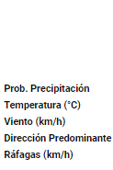 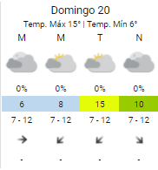

## Formosa

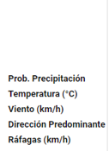 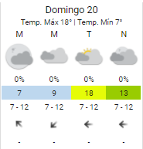

**Fuente: Servicio Meteorológico Nacional (SMN). República Argentina (RA)**

## 

# DOMINGO 20 DE JUNIO DE 2021

# Asunción

Frío a fresco, cielo mayormente nublado, vientos del sureste. **Mínima** 8℃ **Máxima** 18℃

## Pozo Colorado

Frío a fresco, cielo mayormente nublado, vientos del sureste. **Mínima** 8℃ **Máxima** 18℃

## Mariscal José Félix Estigarribia

Frío a fresco, cielo mayormente nublado, vientos del sureste. **Mínima** 8℃ **Máxima** 17℃

### Fuente: Dirección Nacional de Meteorología e Hidrología.

### República del Paraguay

# LUNES 21 DE JUNIO DE 2021

# Cuenca alta

## Potosí

#### Altiplano

Presentará cielos despejados por la mañana, poco nubosos por la tarde y noche, humedad relativa variará entre 30% y 45%, vientos CALMOS por la mañana, débiles de dirección NOROESTE por la tarde, con una velocidad entre 10 y 20Km/h., poco cambio de temperaturas.

#### Valles

Presentará cielos despejados por la mañana, poco nubosos por la tarde y noche, la humedad relativa variará entre 35% y 55%, vientos CALMOS por la mañana, débiles de dirección NOROESTE por la tarde, con una velocidad entre 10 y 20Km/h., poco cambio de temperaturas.

## Chuquisaca

#### Chaco

Presentará cielos poco nubosos por la mañana, nubosos por la tarde y noche, la humedad relativa variará entre 35% y 70%, vientos CALMOS por la mañana, débiles de dirección SUR por la tarde, con una velocidad entre 10 y 20Km/h., poco cambio de temperaturas.

#### Sub Andino

Presentará cielos poco nubosos por la mañana, nubosos por la tarde, humedad relativa variará entre 35% y 65%, vientos CALMOS por la mañana, débiles de dirección NORESTE por la tarde, con una velocidad entre 10 y 20Km/h., poco cambio de temperaturas.

#### Valles

Presentará cielos poco nubosos por la mañana, nubosos por la tarde, la humedad relativa variará entre 40% y 60%, vientos CALMOS por la mañana, débiles de dirección NORESTE por la tarde, con una velocidad entre 10 y 20Km/h., poco cambio de temperaturas.

## Tarija

#### Altiplano

Presentará cielos poco nubosos por la mañana, nubosos por la tarde, humedad relativa variará entre 30% y 75%, vientos CALMOS por la mañana, débiles de dirección NOROESTE por la tarde, con una velocidad entre 10 y 20Km/h., poco cambio de temperaturas.

#### Chaco

Presentará cielos poco nubosos por la mañana, nubosos por la tarde y noche, la humedad relativa variará entre 40% y 70%, vientos CALMOS por la mañana, débiles de dirección SUR por la tarde, con una velocidad entre 10 y 20Km/h., poco cambio de temperaturas.

#### Valles

Presentará cielos poco nubosos por la mañana, nubosos por la tarde, la humedad relativa variará entre 35% y 65%, vientos CALMOS por la mañana, débiles de dirección SUDESTE por la tarde, con una velocidad entre 10 y 20Km/h., poco cambio de temperaturas.

### Fuente: Servicio Nacional de Meteorología e Hidrología (SENAMHI).

### Estado Plurinacional de Bolivia (Bo)

## Cuenca media y baja

## San Ramón de La Nueva Orán, Salta

 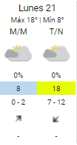

## Formosa

## 

## Fuente: Servicio Meteorológico Nacional (SMN). República Argentina (RA)

# LUNES 21 DE JUNIO DE 2021

## Asunción

Fresco, cielo mayormente nublado, vientos variables, precipitaciones dispersas. **Mínima** 14℃ **Máxima** 19℃

## Pozo Colorado

Fresco, cielo mayormente nublado, vientos variables, precipitaciones dispersas. **Mínima** 14℃ **Máxima** 20℃

## Mariscal José Félix Estigarribia

Fresco, cielo mayormente nublado, vientos variables, precipitaciones dispersas. **Mínima** 15℃ **Máxima** 18℃

### Fuente: Dirección Nacional de Meteorología e Hidrología.

### República del Paraguay

**Precipitaciones acumuladas para los próximos 7 días.**

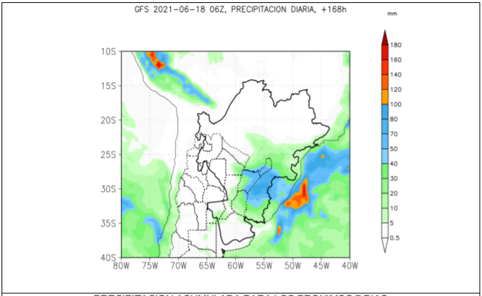

**Fuente: Instituto Nacional del Agua (INA). República Argentina (RA)**